测试文档

连接服务器：

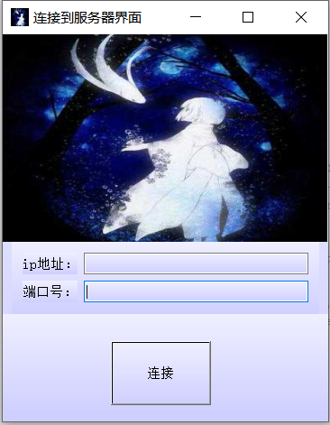

首先进入的是连接到服务器界面，可以看到要求输入ip地址和端口号

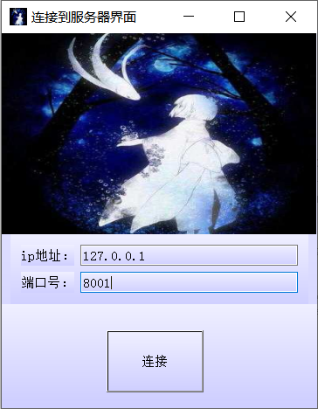

在这里我们在使用本机当作服务器，所以ip地址输入127.0.0.1，端口号我们设置的是8001。

学生：

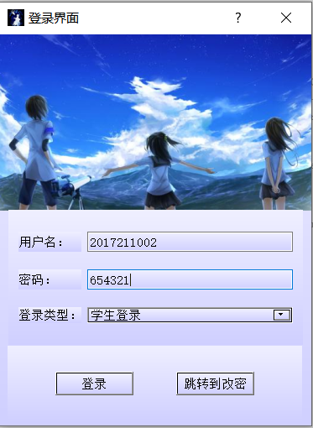

然后我们进入登录界面，这里分为学生和教师两种登录方式，在这里我们选择学生登陆，输入用户名和密码。

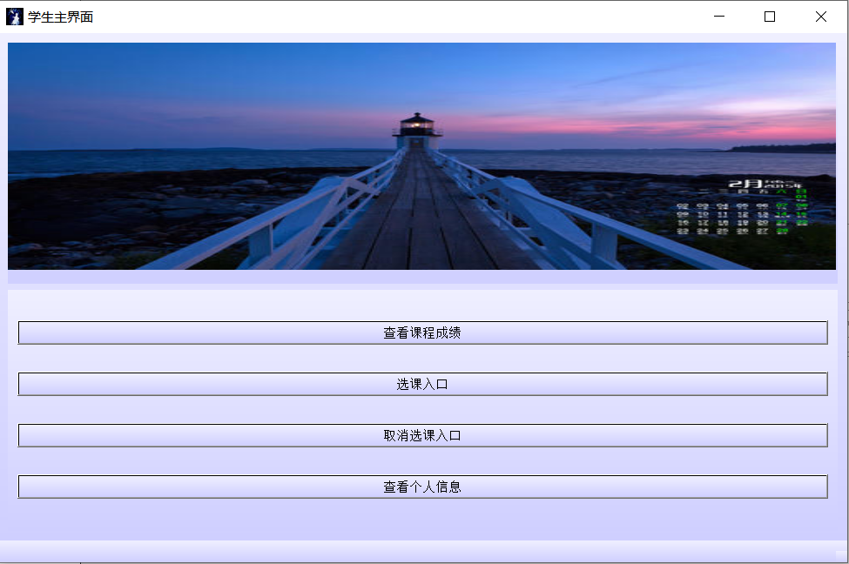

登陆成功后进入主界面，可以看见四个选项，分别对应查看课程成绩、选课入口、取消选课入口、查看个人信息。

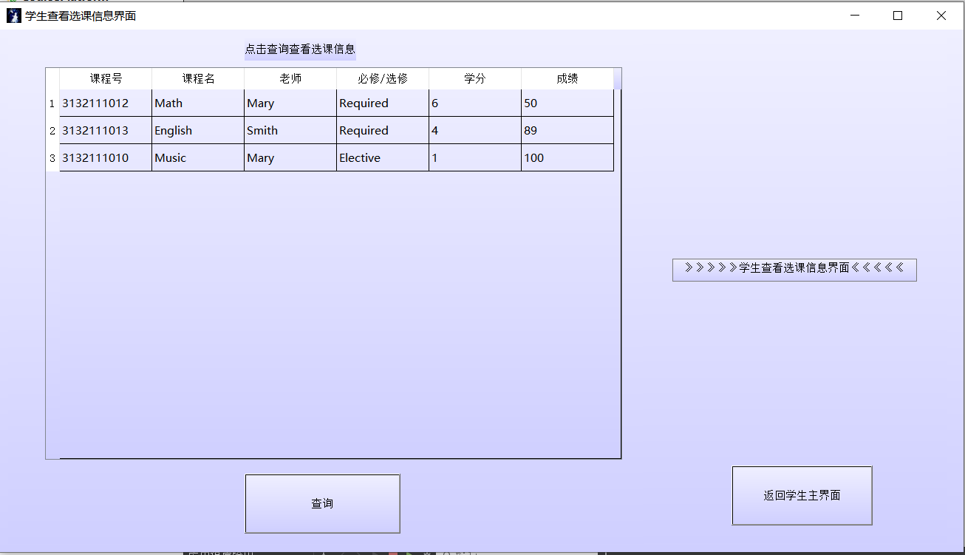

我们选择查看课程成绩，可以进入到学生查看课程界面，点击查询，就可以看见当前所有课程信息。

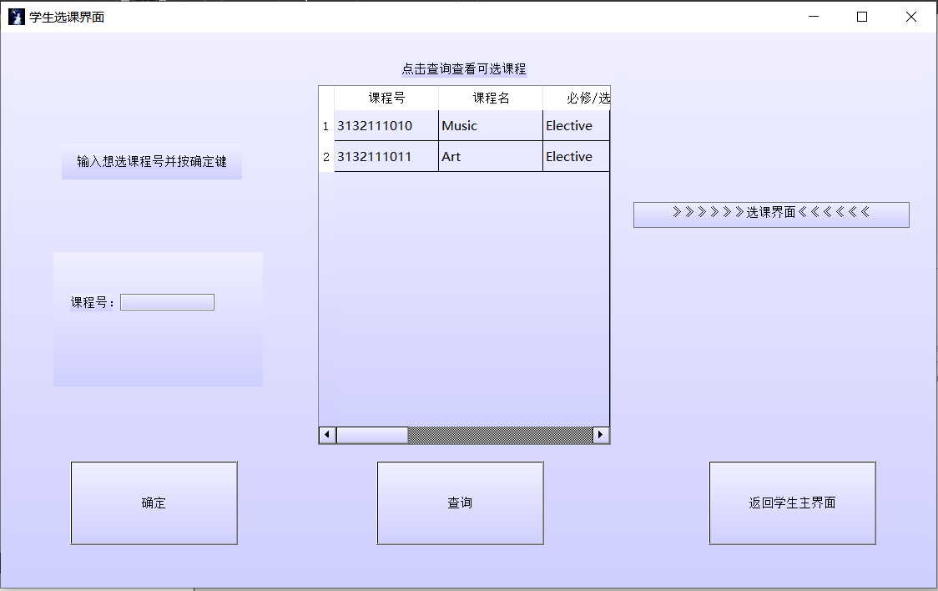

返回主界面选择选课入口，进入选课界面，点击查询可以查看可选课程

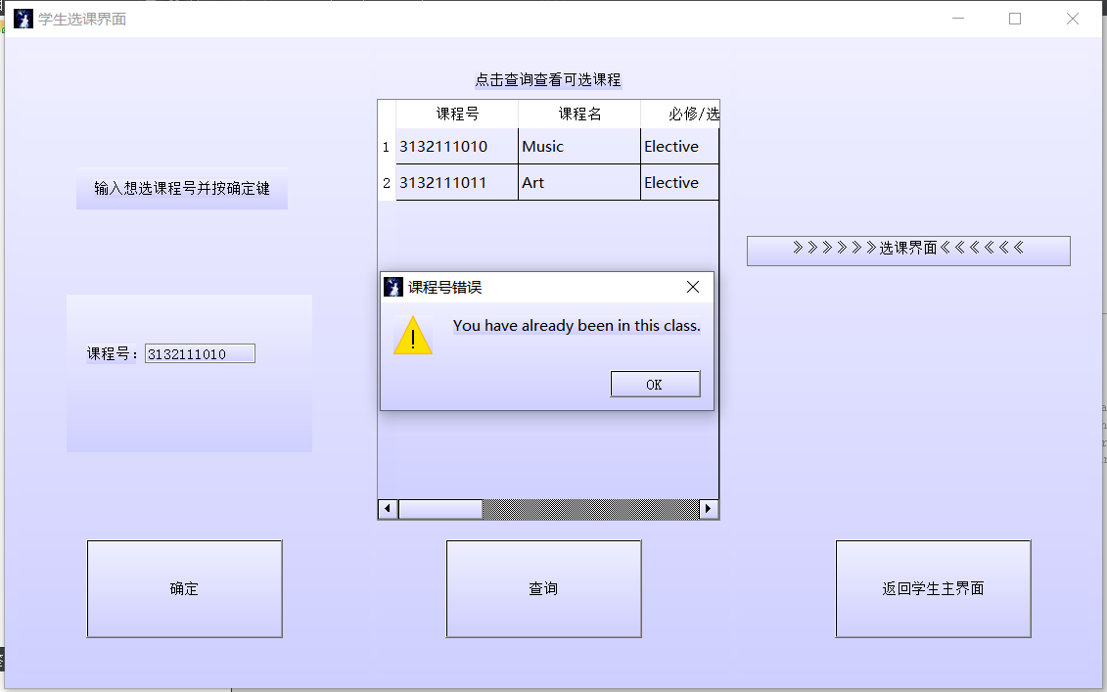

在左边的课程号栏里面我们输入3132111010进行选课，然后弹出弹框说明我们已经在这个课程里面了。

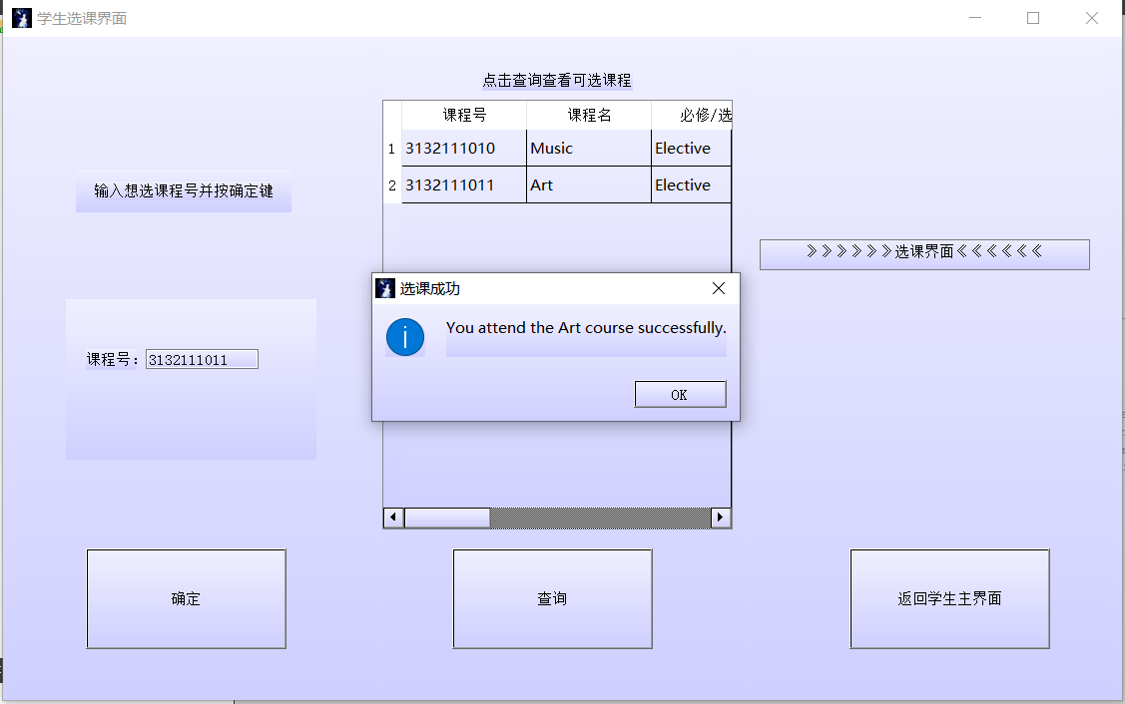

我们输入3132111011进行选课，选课成功。

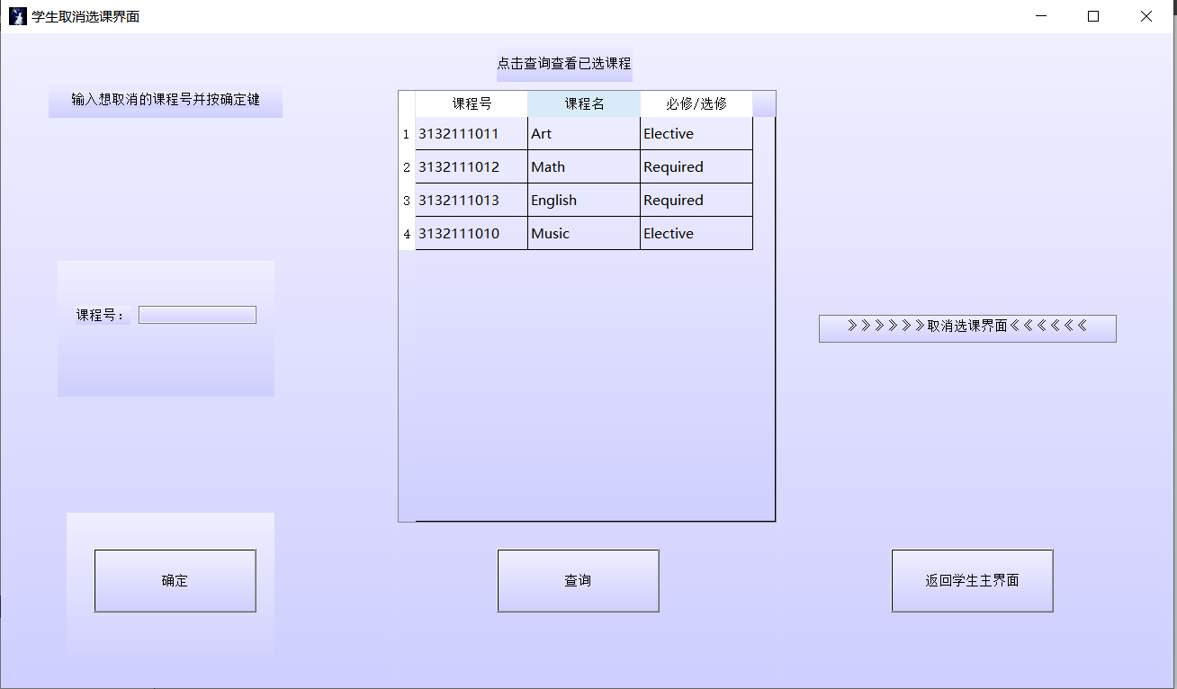

返回主界面，我们点击取消选课入口进入取消选课界面，点击查询可以看见现在已经有的课程。

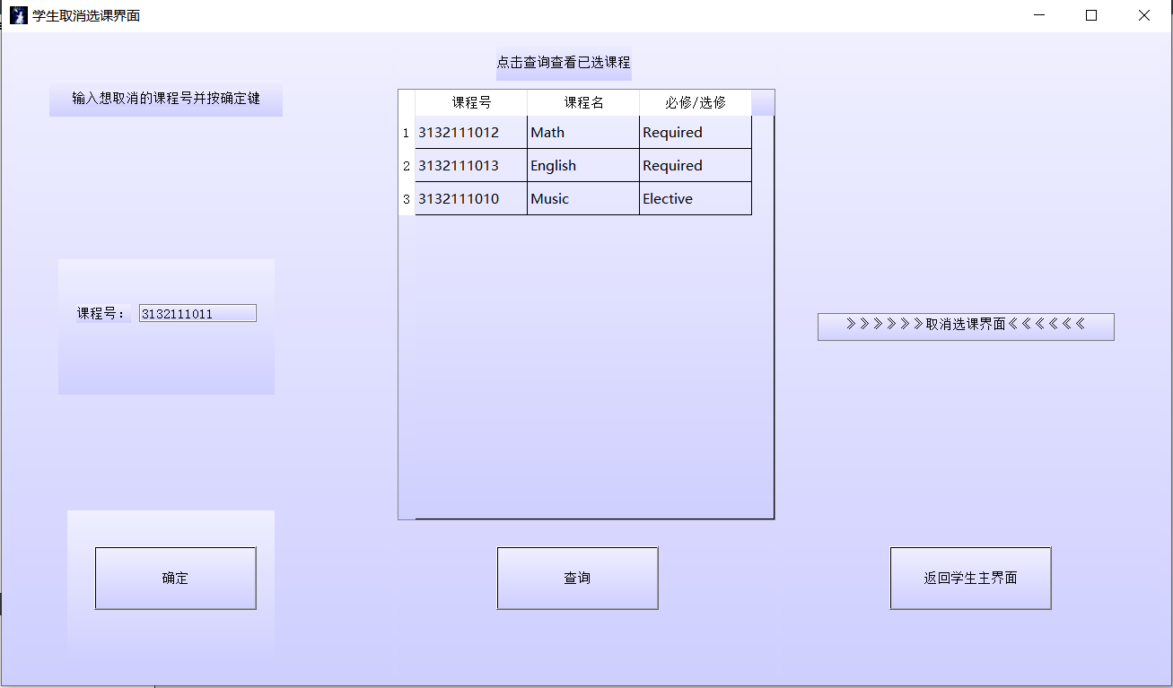

输入3132111011进行取消，然后点击查询发现课程已经被取消了。

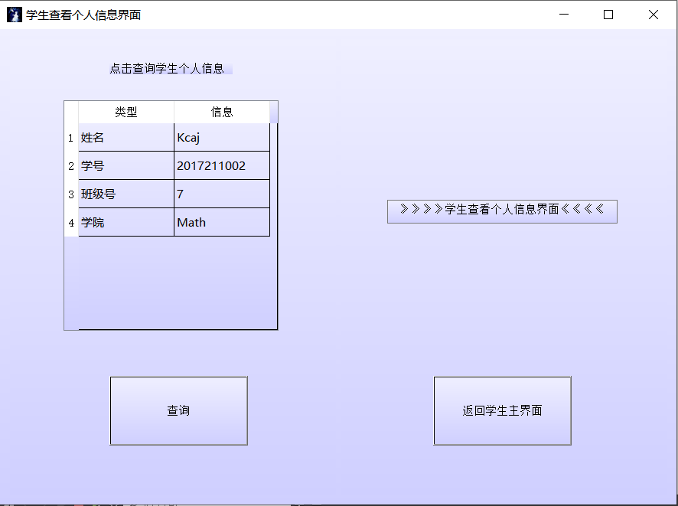

返回主界面选择查看个人信息，在这里可以看见学生姓名、学号、班级号、学院的信息。

教师登录：

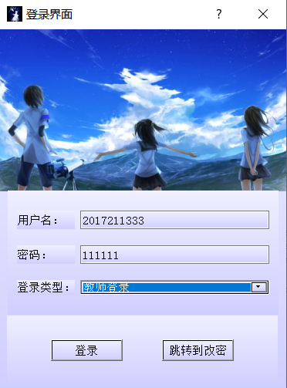

在登录界面选择教师登录并输入用户名和密码。

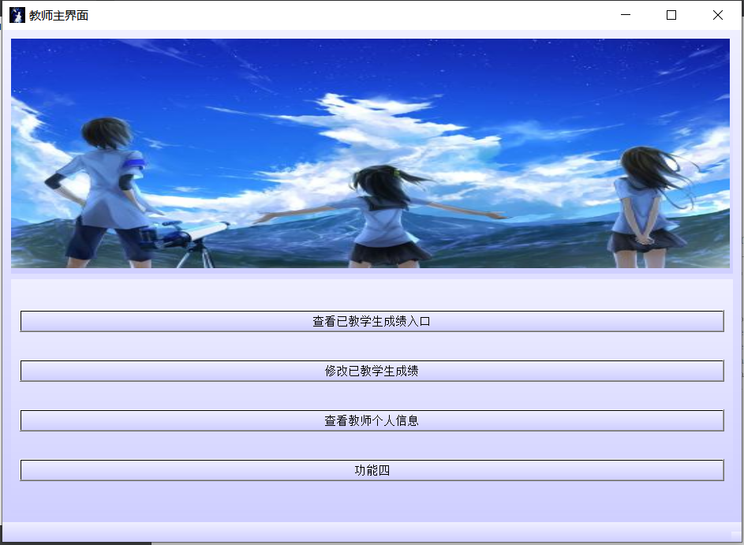

进入到教师主界面，可以看见四个选项，除了功能四还在开发中，其余可以实现移交学生成绩入口、修改已教学生成绩、查看教师个人信息。

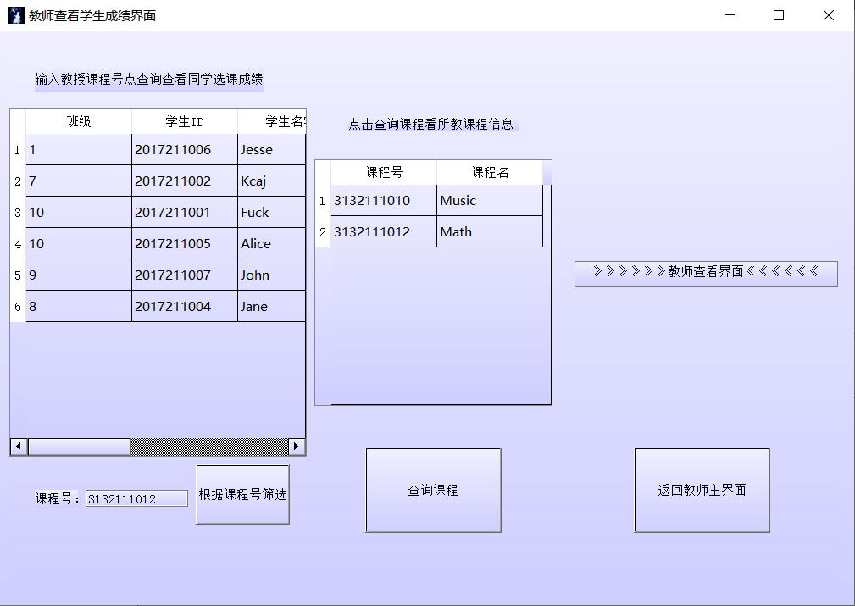

点击查看移交学生成绩入口进入查看学生成绩界面，点击查看课程可以看见所教的所有课程信息，输入课程号就可以看到对应课程下的所有学生信息。

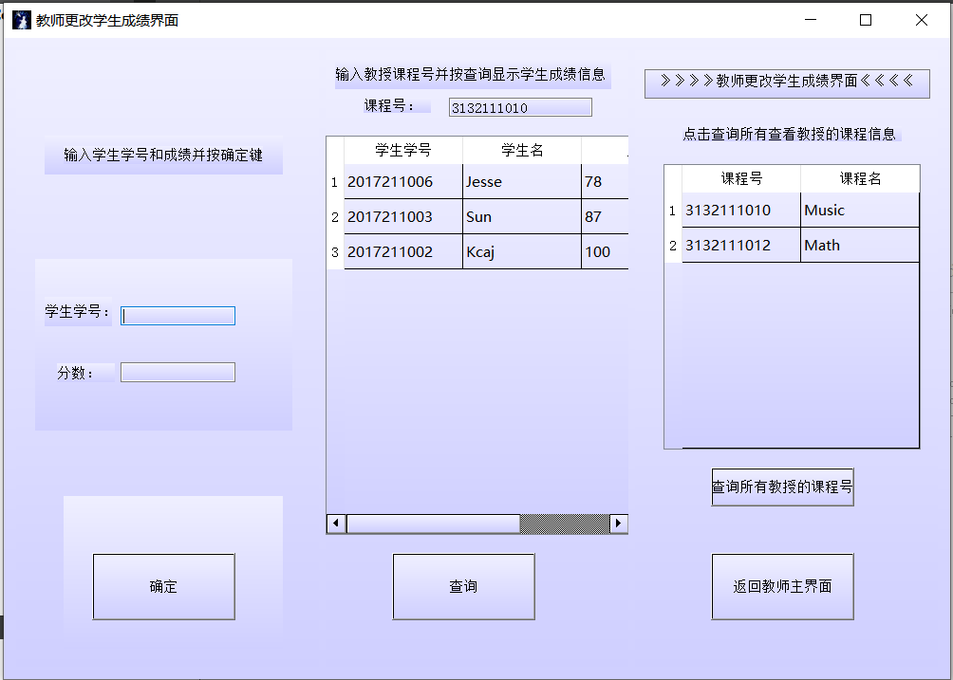

返回主界面点击修改学生信息进入更改学生成绩界面，查看所有教授课程号可以看见所教课程，输入课程号点击查询就可以看见课程下的所有学生成绩信息。

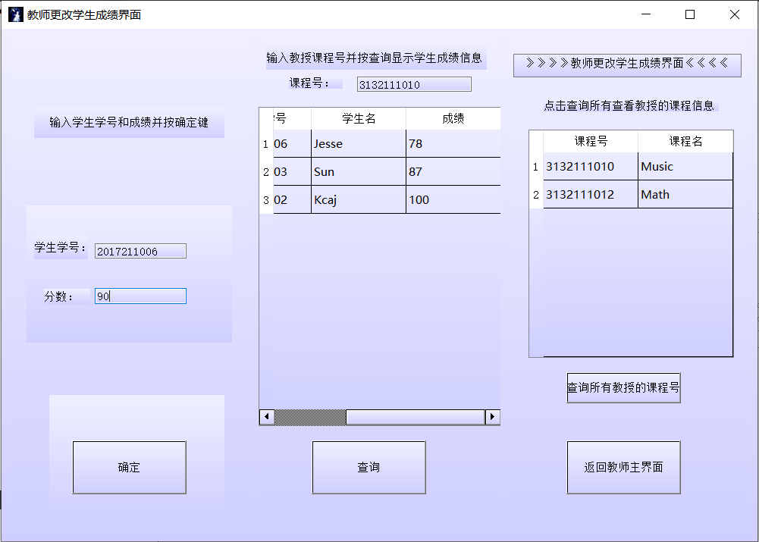

输入学生学号和修改后的分数，点击确定。

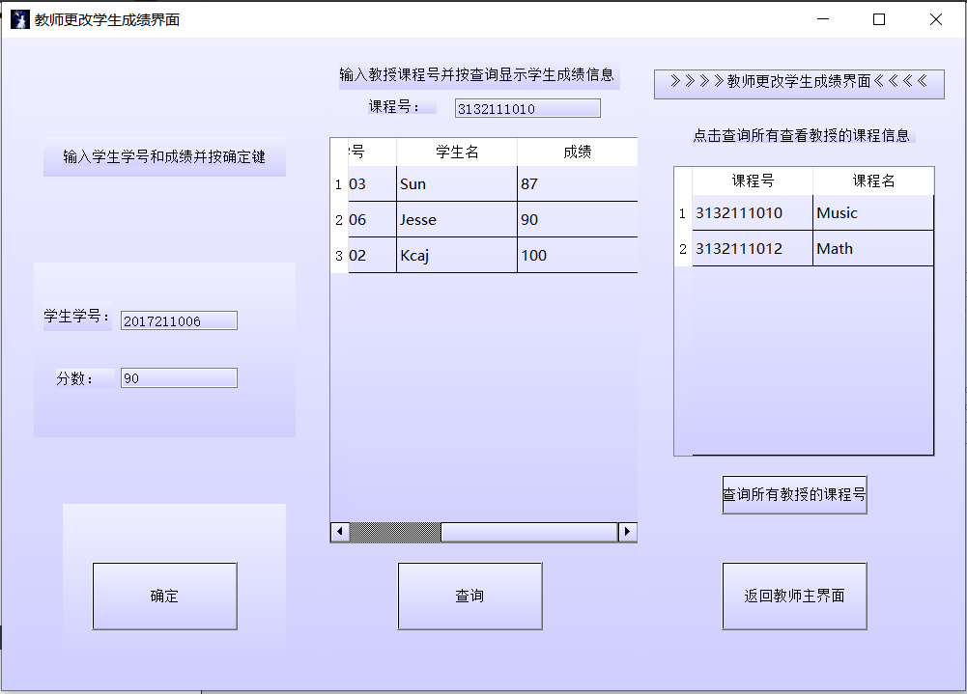

点击查询，可以看见分数已经修改成功。

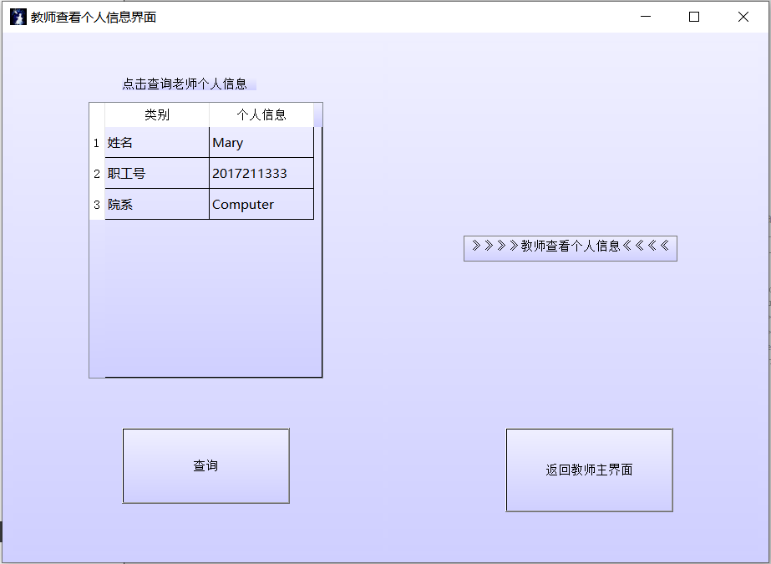

返回主界面点击查看个人信息，进入教室查看个人信息界面，点击查询可以看到教师的姓名、职工号、院系的信息。

并发演示：

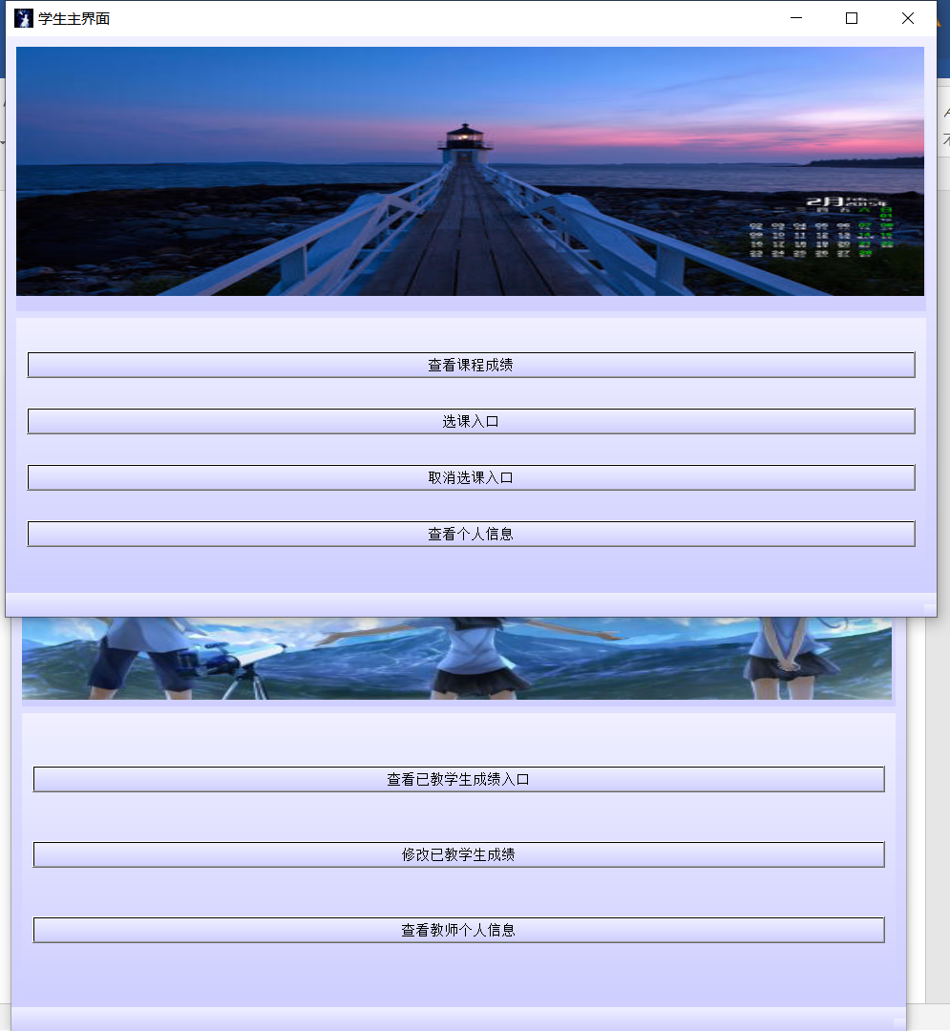

支持多用户同时登陆，如图为老师学生同时登陆状态

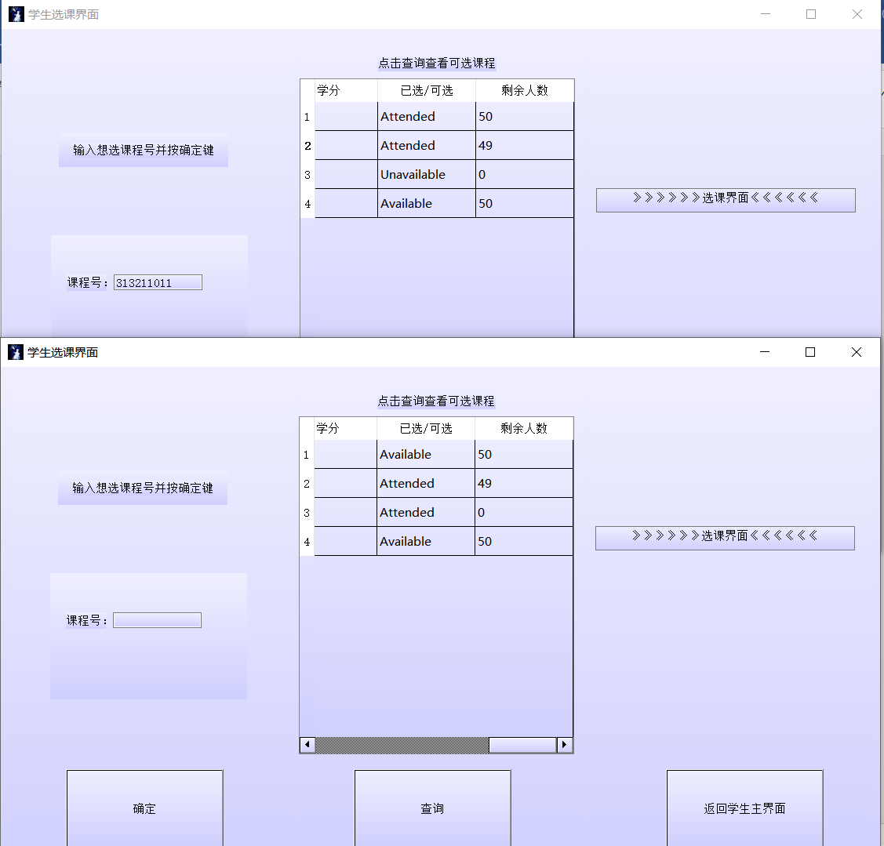

如图，当一个学生选了一门课程的时候，另外一名学生用户将会同时显示课余量减一，保证了不会发生冲突。

服务器log输出：

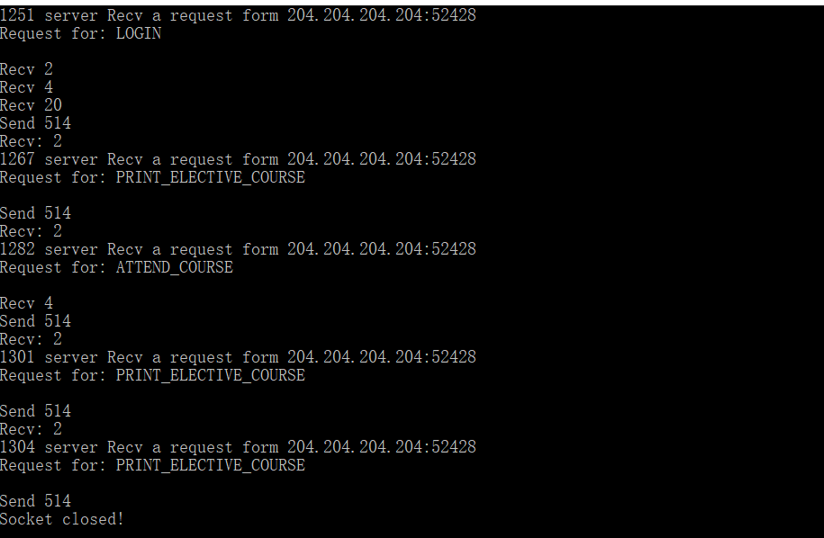

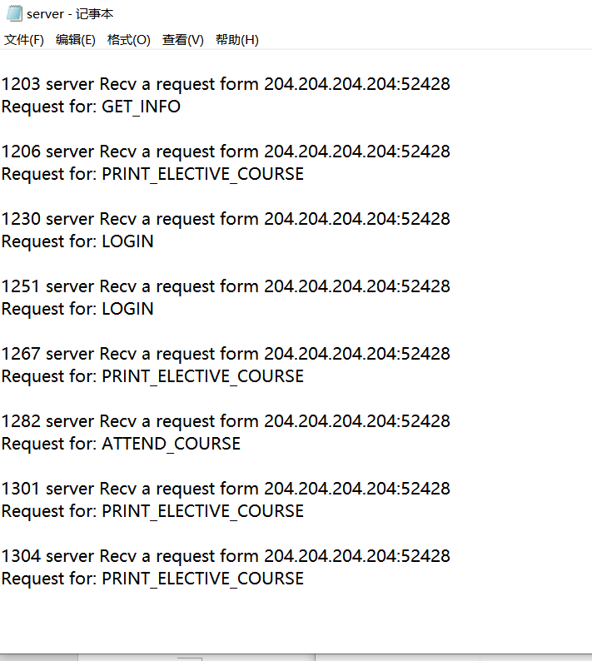

如图服务器会把每次请求的信息记录下来，并保存在server文件中。